DOMINGO DE RAMOS: LUCAS 19,21-40

Narrador: Naquel tempo, Xesús camiñaba diante dos seus discípulos, subindo cara a Xerusalén. Ao achegarse a Betfaxé e Betania, xunto ao monte chamado das Oliveiras, mandou dous discípulos, dicíndolles:
Xesús: -« Ide á aldea de enfronte; ao entrar nela, atoparedes un burriño atado, que ninguén montou nunca. Desatádeo e traédeo. E se alguén vos pregunta: “Por que o desatades?”, dirédeslle así: “O Señor necesítao”».
Narrador: -Foron, pois, os enviados e atopárono como lles dicía. Mentres desataban o burriño, os donos dixéronlles:
Donos: -« Por que desatades o burriño?».
Narrador: Eles dixeron: Discípulos: -«O Señor necesítao».
Narrador: Leváronllo a Xesús e, despois de poñer os seus mantos sobre o burriño, axudaron a Xesús a montar sobre el. Mentres el ía avanzando, estendían os seus mantos polo camiño. E, cando se achegaba xa á baixada do monte das Oliveiras, a multitude dos discípulos, cheos de alegría, comezaron a loar a Deus a grandes voces por todos os milagres que viran, dicindo:
Discípulos:-« Bendito o rei que vén en nome do Señor! Paz no ceo e gloria nas alturas».
Narrador: Algúns fariseos de entre a xente dixéronlle:
Fariseos: -« Mestre, reprende aos teus discípulos».
Narrador: E respondendo, díxolles:
Xesús: -« Dígovos que, se estes calan, gritarán as pedras».

Que non te abandone, Xesús
Xesús: cando entraches en Xerusalén, aclamáronte e aplaudíronte. É posible que algúns nin se decatasen do acontecido aqueles días. Eu non sei o que fixese entón, seguramente como todos: andaría coas miñas cousas e non pensaría na Boa Noticia que viñas darnos.
Pero hoxe non me podo calar. Sei que transformaches a vida de moitos, que devolviches a esperanza aos que a perdían.
Por iso agora tócame darche as grazas por estar ao noso lado, ao meu lado, aínda que ás veces se me esqueza.
Que este Domingo de Ramos e todos os domingos cante “ Hosanna”, “viva Xesús!”, con toda alegría. Que o Xoves Santo celebre a Cea contigo, sinta ganas de servir a todos e agradézache o agasallo da Eucaristía. Que o Venres Santo te acompañe na túa morte, ao pé da cruz. E que o Sábado Santo resucite contigo, síntame feliz de seguirte, de ser a túa testemuña e de saber que ti vas sempre comigo.
Xesús, que non te abandone nesta Semana Santa,
que non te abandone a ti que dás a túa vida por min.

Te lo pedimos con María, reina de las Misiones. Amén.

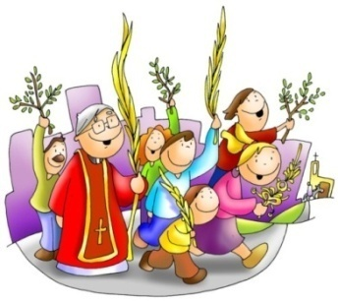

Te lo pedimos con María, reina de las Misiones. Amén.

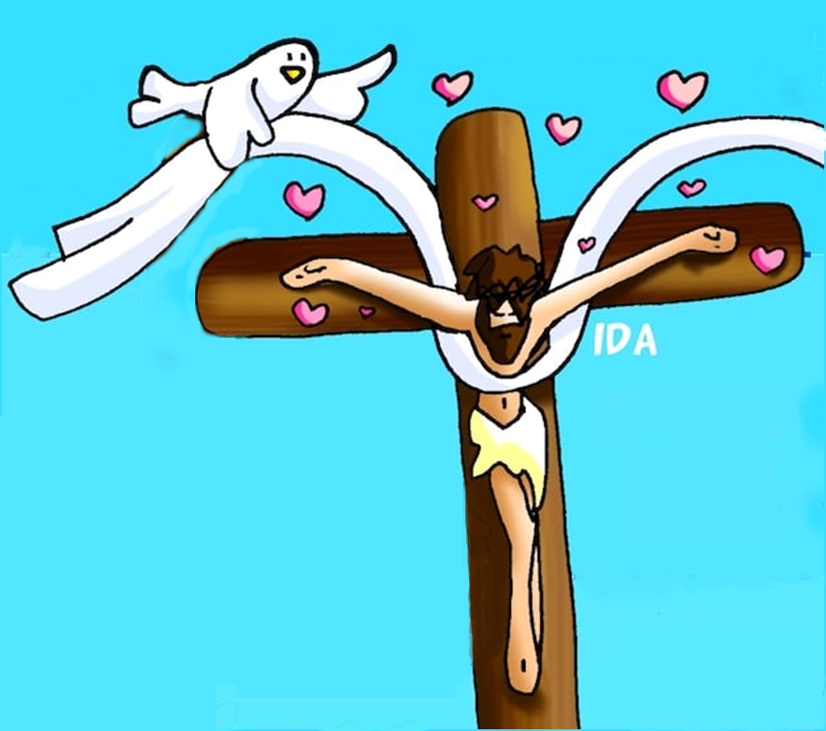

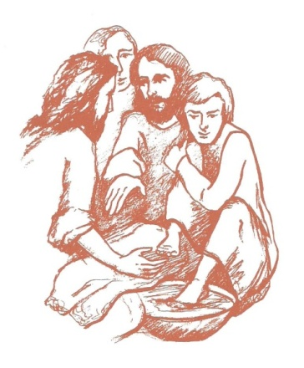

XOVES SANTO

“Tomade, isto é o meu Corpo”

Sentados á túa mesa
Convidados por Ti, Señor, estamos sentados na túa mesa, somos dos teus, os teus discípulos. Distinto cada un, pero igual de importante para Ti. Ti, Xesús, coñécesnos a todos, Sabes quen che vai seguir, quen che vai negar, quen che vai vender e quen che vai esquecer do todo. … Non, non o permitas, Señor… Non deixes que gocemos a túa amizade e logo a deixemos ao carón. Non nos deixes deixarte, non permitas que te esquezamos, non nos deixes poñerte de lado, nin taparte coas ocupacións diarias. Necesitámoste, Señor! A nosa vida sen Ti está reseca, vivimos nun sen vivir, estamos insatisfeitos, baleiros, desasosegados… Non te vaias do noso lado, queda para sempre, así, sentados á mesa da vida xuntos, facendo oco a todos os irmáns, sen permitir que as nosas almas se distancien, fundíndonos contigo nun único Amor.
Mari Patxi Ayerra

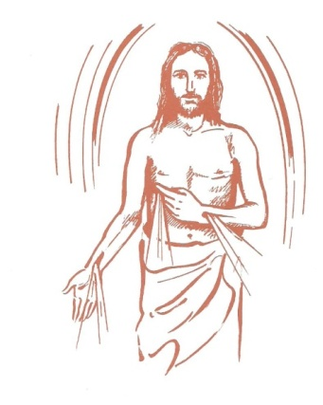
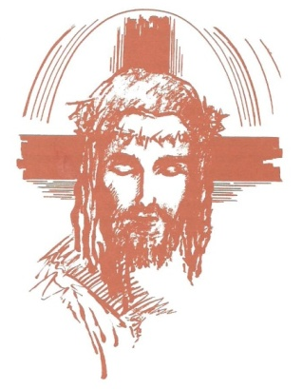

VENRES SANTO

“Crucifícao! Crucifícao!

Ata a última gota
Déchelo todo, Xesús, non te reservaches nada para Ti. E eu, á primeira, cánsome… e abandono… e quéixome… e paso factura… e déixote.
Quero hoxe contigo entregar a miña vida, dicirche que quero vivir coma Ti, pedirche que me saques da vida mediocre, do « ir tirando», como todo o mundo, sen a valentía de gastar a miña vida en amar coma Ti.
Ti es o meu modelo, a miña meta, o meu compás, pero outros deuses distráenme de Ti…
Unhas veces o traballo é o meu dono e señor, outras é a familia, os meus e a miña casa, os que rexen a miña vida ou ocupan o meu día.
Noutras ocasións o lecer envólveme e apártame de Ti. Búscote nos amigos, nas risas, nas présas, na eficacia na imaxe, no poder, no ter…
Pero aí non estás Ti. Seino ben, Xesús. Hoxe entrégoche a miña vida, renovo o meu compromiso, fortalezo a miña entrega, e ante a cruz dígoche: Aquí estou, Xesús, para facer coa miña vida, a túa santa vontade.
Mari PatxiAyerra

SÁBADO SANT0 (sepultura) y
…VIXILIA E DOMINGO DE RESURRECCIÓN!
“Non está aquí. Resucitou”
Que canten todos ao Resucitado
Porque Deus está por encima da morte, porque El nos saca da mediocridade, porque veu para que teñamos Vida en abundancia, porque é o médico que necesitamos os enfermos, porque trae a paz a todo corazón endurecido, porque resucita todo o que en nós anda durmido, porque revolve os nosos desamores, porque esperta a nosa capacidade de perdón, porque nos saca da vida gris e rutineira, porque nos convida a construír fraternidade e porque nos fai obreiros do seu Reino.
Canten os ceos e a terra a marabilla do Señor, lóeno todos os seres humanos da terra, bendígano todas as criaturas viventes, recoñézano como o Deus dos deuses, sígano como o único salvador, acépteno como o mellor mestre de vida e abandónense nel como o Pai de toda confianza.
Reaviven o seu entusiasmo os tristes, alégrense os covardes e rutineiros, renóvense os ritos aburridos, volvan namorarse todas as parellas, comuníquese o agarimo nas familias, demóstrese compañeirismo no traballo, vívase fraternidade nos transportes, renaza compaixón en todos os corazóns, encher o mundo do Amor de Deus e todas as almas fortalézanse co seu Espírito.
Mari PatxiAyerra

